104 年度臺中市高級中等以下學校辦理家庭教育課程及活動成果
主辦單位 | 南屯區東興國小 40848 臺中市南屯區大隆路71號 (23276251*742)
活動名稱 | 大手牽小手~祖孫上學趣
辦理時間 | 2015/8/31 07:30~08:20
參與人數 | 36 | 活動時數 | 1
課程內涵：
教育部將每年8月第四個週日訂為「祖父母節」，對象包括祖父母和外公外婆。鼓勵祖父母、父母陪伴孫子女一起上、下學，也提醒莘莘學子重視尊老敬老的品德培養。
成果與檢討：
1.透過闖關活動，增進祖孫情誼，讓學童有機會表達對祖父母的關心與愛，阿公阿嬤表示很開心。
2.推廣祖父母節，讓學童能表達對祖父母的愛。
成果照片
小朋友與阿嬤抽籤決定闖關項目 |  |  | 與阿公擁抱原地轉三圈
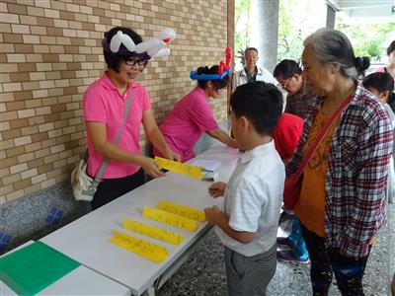 |  |  | 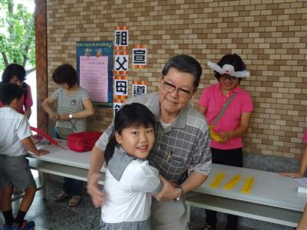
幫阿嬤搥搥背 |  |  | 校長到場關心闖關情形，活動圓滿合影
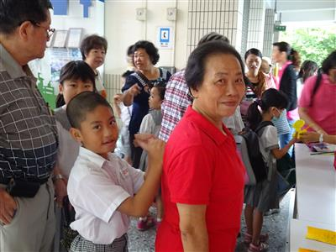 |  |  | 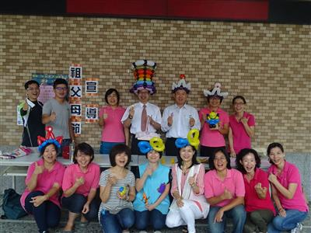
承辦人： 輔導主任： 校長：

